Tisková zpráva
Vzácná onemocnění mluví česky
Mezinárodní konsorcium Orphanet spustilo českou mutaci francouzského webového portálu o vzácných onemocněních. Portál je určen jak specialistům na vzácná onemocnění jakožto důležitý zdroj odborných informací, tak pacientům, kteří hledají odborníka specializujícího se na vhodnou léčbu, nebo hledají pacientskou organizaci, kde mohou najít tolik potřebnou podporu. Česká verze portálu zvýší použitelnost Orphanetu v českém prostředí a usnadní život lékařům i pacientům se vzácnými onemocněními.
Orphanet slouží jako specializovaná webová encyklopedie o vzácných onemocněních spravovaná sdružením mezinárodních expertů různých oborů. Zároveň shromažďuje adresář specializovaných center, seznamy klinických studií přinášejících pacientům účast na inovativní léčbě, nebo standardizované doporučené postupy zajišťující tu nejlepší dostupnou péči. V neposlední řadě portál vydává svůj informační bulletin, kterým oslovuje nejen odborníky v dané oblasti, ale i pacienty a pečující osoby.
Ačkoliv z názvu vyplývá, že se jedná o onemocnění vyskytující se jen vzácně, přesto se dotýkají nemalého počtu lidí. „Podle zdrojů WHO je ve vyspělých zemích nositelem vzácného onemocnění přibližně 8 % obyvatel. U nás trpí vzácným onemocněním kolem půl milionu pacientů, což je zhruba 5 % české populace,“ upřesňuje MUDr. Miroslav Zvolský, vedoucí Oddělení klinických klasifikací ÚZIS ČR.
Orphanet vznikl ve francouzském výzkumném institutu INSERM. Do projektu se postupně kromě evropských zemí zapojovaly i mimoevropské státy, např. Kanada nebo Japonsko. Za více než dvacet let existence se Orphanet stal standardem nejen pro mezinárodní terminologii vzácných nemocí, ale především zdrojem kvalitních a na důkazech založených informací.
Obsah portálu Orphanet do češtiny přeložilo Národní centrum pro medicínské nomenklatury a klasifikace (NCMNK), jehož činnost je založena na úzké spolupráci Ústavu zdravotnických informací a statistiky ČR (ÚZIS ČR) s Univerzitou Karlovou.
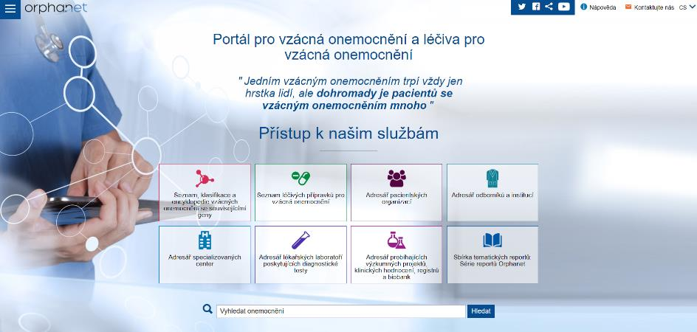
Do tohoto rozsáhlého projektu se zapojili také kliničtí experti z Ústavu biologie a lékařské genetiky (ÚBLG) 2. LF UK, dále Fakultní nemocnice v Motole a tým editorů z Oddělení klinických klasifikací DRG ÚZIS ČR.
„Doposud byl tento portál přeložen do 8 jazyků. Po polštině je od července 2021 nejnovějším přírůstkem také česká verze,“ uvádí profesor MUDr. Milan Macek, vedoucí Národního koordinačního centra pro vzácná onemocnění, který je zároveň přednostou Ústavu biologie a lékařské genetiky (ÚBLG) a předsedou Společnosti lékařské genetiky a genomiky České lékařské společnosti Jana Evangelisty Purkyně.
Na testování překladu se podílela také Česká asociace pro vzácná onemocnění (ČAVO). Asociace sdružuje podpůrné neziskové organizace a její členové se řadí k pravidelným uživatelům Orphanetu. „Tento spolehlivý zdroj informací, který je nyní k dispozici i v české mutaci, je pro naše členy i pacienty klíčový při vyhledávání důvěryhodných informací o dané diagnóze, možnostech léčby, existujících pacientských organizacích, ale také o probíhajících klinických hodnoceních“, potvrzuje předsedkyně ČAVO, Anna Arellanesová.
Portál teď v češtině nabízí také slovník názvů vzácných nemocí a jejich unikátních kódů - tzv. ORPHA kódy. Překlad by měl napomoci jejich zavedení ve vykazování zdravotní péče v ČR, a tím umožnit identifikaci těchto případů v běžně sbíraných datech, o což ve spolupráci s ÚZIS ČR usilují odborná pracoviště zajišťující péči o pacienty se vzácnými onemocněními.
„Právě jednoznačná identifikace a popis těchto případů prostřednictvím ORPHA kódů jsou klíčové. Pomocí přesných dat bude možné lépe naplánovat potřebné změny v systému zdravotní péče o tyto pacienty tak, aby byla dostupná všem a odpovídala evropským standardům,“ zdůrazňuje profesorka MUDr. Pavla Doležalová z Kliniky pediatrie a dědičných poruch metabolismu 1. LF UK, vedoucí Centra dětské revmatologie a autoinflamatorních onemocnění a pracovní skupiny pro IT/eHealth ERN RITA.
Doposud dominantně používané kódování v rámci 10. revize Mezinárodní klasifikace nemocí (MKN-10), která vzácně se vyskytující onemocnění sdružuje do větších skupin, považují odborníci za nevyhovující.
Spolupráci se zahraničními pracovišti a mezinárodní sdílení znalostí jim pomáhají prohlubovat například projekt RD-CODE a projekt evropských sítí referenčních center European Reference Networks for Rare Diseases (ERN).
Český překlad portálu Orphanet a aktualizace a prosazování kódovacího systému ORPHAcodes v administrativních sběrech dat jsou pouze vybranými, ale velmi důležitými kroky pro zintenzivnění sběru a analýz dat o případech vzácných onemocněních, jejichž společným cílem je především zajištění moderní, efektivní a centralizované péče o pacienty se vzácným onemocněním.
Adresa portálu Orphanet: https://www.orpha.net/
Adresa podrobnějších informací o terminologii vzácných onemocnění: https://www.uzis.cz/index.php?pg=registry-sber-dat--klasifikace--orphanet

